ГЕОХИМИЯ ОСНОВНЫХ ПОРОД ПЛАТИНОНОСНОГО МАССИВА ВУРЭЧУАЙВЕНЧ (МОНЧЕГОРСКИЙ КОМПЛЕКС, МУРМАНСКАЯ ОБЛАСТЬ)

Гребнев Р. А.

ГИ КНЦ РАН, Апатиты, gromaleks@bk.ru

Мончегорский ультрамафит-мафитовый расслоенный комплекс (МРК) является в настоящее время наиболее изученной раннепротерозойской интрузией Кольского региона. В ходе поисковых работ на ЭПГ-оруденение в 90-х гг. наиболее перспективным был признан массив Вурэчуайвенч (МВ), здесь был обнаружен расслоенный горизонт и связанный с ним платиноносный риф. На северо-востоке МВ граничит с массивом Нюд-Поаз, также принадлежащим к МРК и сложенным преимущественно норитами. На юго-востоке массив полого (10-20°) погружается под протерозойские метавулканиты Имандра-Варзугской структурной зоны. Общая протяженность МВ по простиранию более 6 км при ширине выхода до 1,5 км. Мощность МВ в юго-западной части достигает 700 м., а в северо-восточной части снижается до 300 м. Изотопный U-Pb возраст пород МВ по циркону и бадделеиту определен как 2497 ± 21 млн. лет [Расслоенные интрузии…, 2004]. МВ в нижней части разреза сложен мезократовыми габброноритами; в верхней части разреза наблюдается переслаивание мезократовых габброноритов с лейкократовыми кварцевыми габброноритами, лейкогаббро и анортозитами [Иванченко и др., 2008; Припачкин, Рундквист, 2008]. Породы МВ исключительно сильно соссюритизированы, амфиболизированы, хлоритизированы. Платинометальное оруденение приурочено, как правило, к малосульфидным (1-3%, редко – до 5% и более) горизонтам внутри или вблизи лейкократовых пород. Рудные тела имеют пластообразную и линзообразную форму.
Несмотря на высокую степень геологической изученности МВ в целом, ряд проблем нуждается в исследовании. Наиболее дискуссионны следующие вопросы: Является ли МВ самостоятельным массивом, сформированным внутри автономной магматической камеры, или МВ представляет собой верхнюю, наиболее лейкократовую часть разреза массива Нюд-Поаз, примыкающего к нему с северо-запада? Является ли МВ однофазным образованием или он сформирован в результате нескольких магматических импульсов?
Ранее анализ распределения редкоземельных элементов (РЗЭ) в породах из различных частей МРК был проведен В.Ф. Смолькиным [Расслоенные интрузии…, 2004]. Автором проведено более детальное исследование спектров распределения РЗЭ в породах нижней, средней и верхней частей МВ, а также некоторых разновидностей пород из юго-западной части массива Нюд-Поаз (рис. 1).
Рис. 1а демонстрирует нормированные спектры распределения РЗЭ в норитах массива Нюд-Поаз и в габброноритах приподошвенной части МВ. Образцы норитов массива Нюд-Поаз отобраны из коренных обнажений на юго-западном склоне г. Нюд, прилегающем с северо-запада к МВ. Данные образцы характеризуют верхнюю и среднюю части разреза массива Нюд-Поаз. Суммарное содержание РЗЭ для трех образцов норитов Нюда варьирует в узких пределах от 9,6 до 10,3 ppm. Нормированные спектры распределения показывают обогащение легкими РЗЭ и отчетливо выраженную положительную европиевую аномалию, связанную с фракционированием плагиоклаза. Образцы 5 и 6 отобраны из скальных выходов метагабброноритов в приподошвенной части МВ. Суммарное содержание РЗЭ в данных породах несколько выше по сравнению с норитами Нюда и составляет от 15,4 до 17,5 ppm. Характер нормированного распределения РЗЭ в целом сходен с таковым для норитов Нюда, европиевый максимум выражен немного слабее.
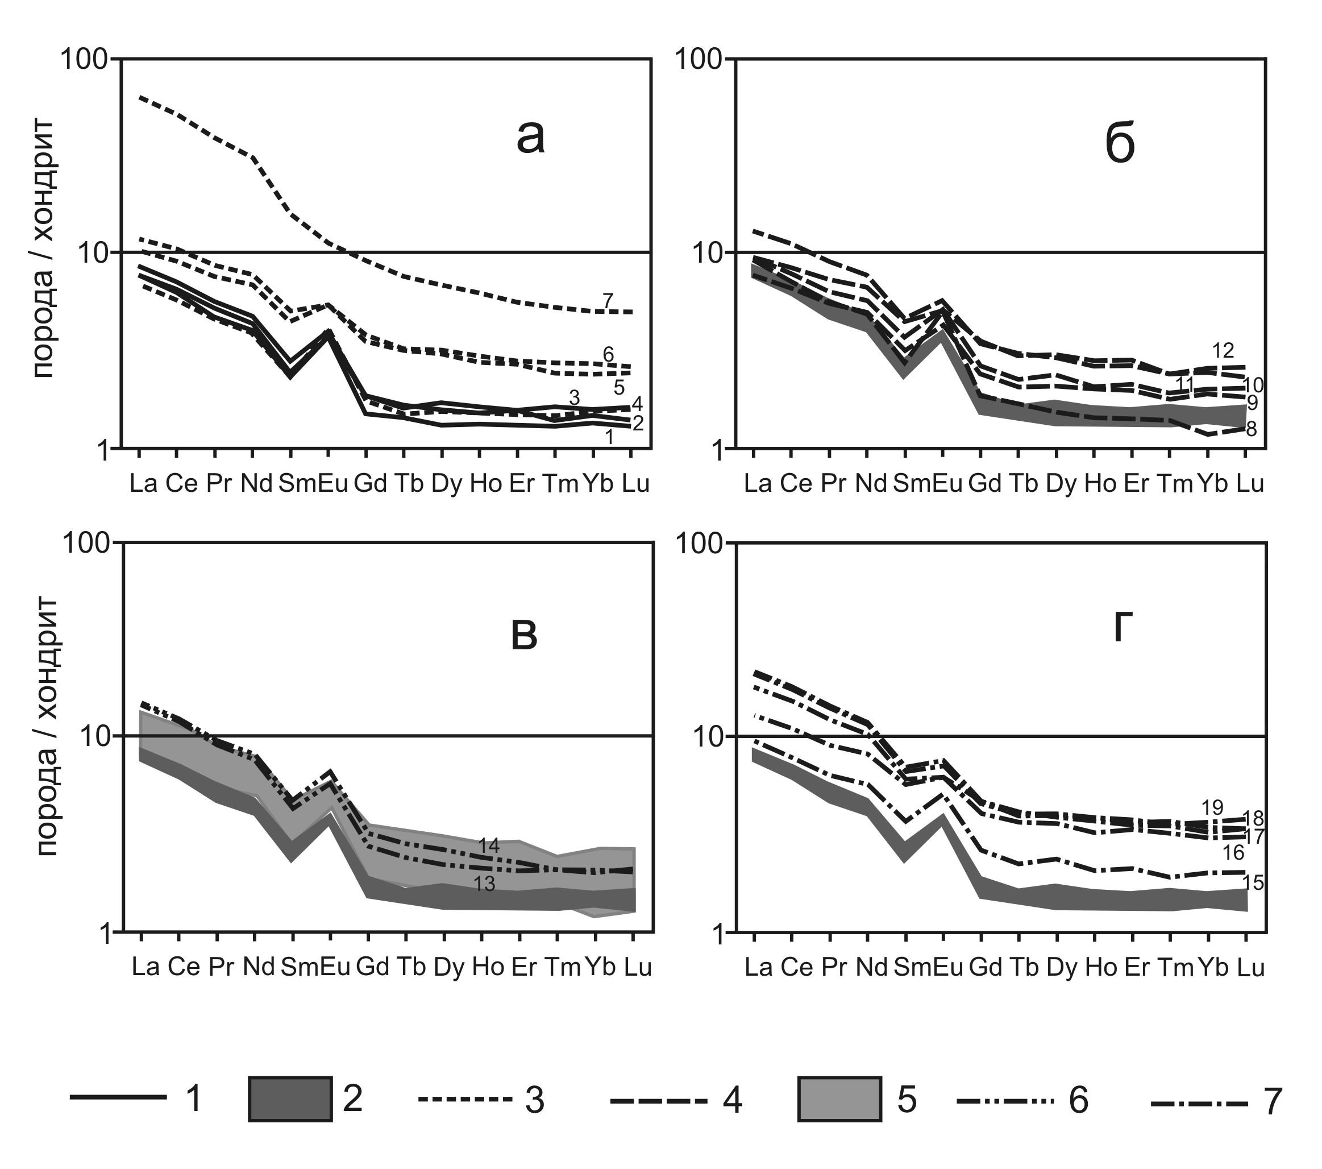
Рис. 1. Нормализованное к хондриту распределение РЗЭ в породах массивов Вурэчуайвенч (а – г) и Нюд-Поаз (а). Условные обозначения: 1, 2 – породы юго-западной части массива Нюд-Поаз; 3 – породы приподошвенной части массива Вурэчуайвенч; 4, 5 – породы средней части разреза массива Вурэчуайвенч; 6 – породы платиноносного рифа массива Вурэчуайвенч; 7 – породы верхней части разреза массива Вурэчуайвенч. Номера кривых соответствуют номерам образцов в таблице 1. Нормализующие факторы (McDonough and Sun, 1995).

1,2,3 – мезократовые среднезернистые нориты, энстатит-плагиоклазовые кумулаты; 4,5,6 – мезократовые среднезернистые габбронориты, амфиболизированные и соссюритизированные; 7 – габбропегматит плагиоклаз-амфибол-кварцевого состава; 8,10 – среднезернистые лейко- мезократовые габбронориты амфиболизированные и соссюритизированные, плагиоклазовые кумулаты; 9,11,12 – мелкозернистые мезократовые габбронориты амфиболизированные и соссюритизированные, преимущественно авгит-энстатит-плагиоклазовые кумулаты; 13 – мезократовый мелкозернистый габбронорит, амфиболизированный и соссюритизированный, с сульфидной и платинометальной минерализацией; 14 – лейкократовый мелко- среднезернистый габбронорит, амфиболизированный и соссюритизированный, с сульфидной и платинометальной минерализацией; 15 – лейкократовое крупнозернистое метагаббро, амфиболизированное и соссюритизированное; 16 – мезократовый крупнозернистый габбронорит, амфиболизированный и соссюритизированный с редкой сульфидной вкрапленностью; 17, 18, 19 – мезократовые мелкозернистые габбронориты, амфиболизированные и соссюритизированные.

Особенный интерес вызывают образцы 4 и 7, которые отобраны из зоны развития мелких габбропегматитовых тел, залегающих среди среднезернистых метагабброноритов. Локальный участок развития габбропегматитовых тел наблюдается в скальных обнажениях в 10-15 м. выше по разрезу от предполагаемой подошвы МВ. Участок не имеет четких границ, протягивается приблизительно на 100 м согласно с общим простиранием массива, его мощность оценивается в 5-8 м по разрезу. Габбропегматитовые тела представляют собой овальные, вытянутые или жилоподобные образования, не имеющие резких границ с вмещающими их среднезернистыми метагабброноритами. Размер наиболее крупных тел не превышает 0,8 м в поперечнике. Габбропегматиты сложены плагиоклазом, кварцем, крупными кристаллами амфибола. Образец 4 представляет собой крупно-, гигантозернистый габбропегматит, а образец 7 – вмещающий габбропегматиты среднезернистый метагаббронорит. Как показывает рис. 1а, габбропегматит (обр. 4) обогащен РЗЭ, суммарное содержание которых в этом образце достигает 73,4 ppm. Это указывает на образование габбропегматита вследствие отжима интеркумулусной жидкости, обогащенной несовместимыми элементами. Вмещающий метагаббронорит (обр. 7) обеднен РЗЭ, их суммарное содержание в нем равно 9,3 ppm, что существенно меньше по сравнению с другими образцами из приподошвенной части МВ. Характер спектра распределения РЗЭ для габбропегматита изменяется – полностью исчезает европиевый максимум.
На рис.1б изображены нормированные спектры распределения РЗЭ в породах средней части разреза МВ. Средняя часть разреза МВ была изучена автором в пределах детального участка, где она представлена массивными, интенсивно измененными среднезернистыми габброноритами. В породах участка наблюдаются признаки слабо выраженной магматической расслоенности. Среди монотонных мезократовых метагабброноритов выделяются редкие тела различного размера, неправильной и линзовидной формы, сложенные более мелано- и лейкократовыми разновидностями. На данной площади присутствуют редкие зоны измененных крупнозернистых габброноритов с неравномернозернистой (такситовой) текстурой: среди мелкозернистых разностей габброноритов наблюдаются участки средне- и крупнозернистого сложения, в пределах которых размер зерен темноцветных минералов в длину достигает 2,5 см. В составе породы присутствуют небольшие зерна голубого кварца размером до 2 – 3 мм.
Ранее [Припачкин, Рундквист, 2008] отмечалось, что в юго-западной части МВ наблюдается двухъярусное строение расслоенной интрузии. Верхняя, более неоднородная часть разреза, включающая линзы метаанортозитов и метаноритов среди преобладающих метагабброноритов, содержит линзовидные тела с сульфидным и платинометальным оруденением. В нижней монотонной габброноритовой части разреза сульфидное и платинометальное оруденение не обнаружено. Две части разреза разделяются горизонтом, где развиты слои мелкозернистого метагаббро. Верхняя и нижняя части интрузии с большой долей вероятности представляют собой продукты двух магматических импульсов, второй из которых был рудоносным. Тонкозернистые и неравномернозернистые разновидности габброноритов образовались в придонной части верхней магматической камеры. По данным [Иванченко и др., 2008] зона такситовых пород подстилает рудоносный горизонт МВ.
Суммарное содержание РЗЭ в породах средней части разреза составляет от 11,2 до 17,8 ppm. Разброс этих значений несколько больше, по сравнению с нижней его частью, что является отражением магматической расслоенности, проявленной в породах. Нормированные спектры распределения РЗЭ аналогичны описанным выше. Европиевый максимум наиболее ярко выражен в лейкократовом метагаббонорите.
Нормированные спектры распределения РЗЭ в образцах мезократового мелкозернистого габбронорита (13) и лейкократового мелко-, среднезернистого габбронорита (14) с сульфидной и платинометальной минерализацией, отобранных непосредственно из взрывной канавы, вскрывающей рудное тело, показаны на рис. 1в. В общем стратиграфическом разрезе МВ рудный горизонт располагается выше зоны такситовых габброноритов и ниже зоны развития крупных линз метаанортозитов. Сумма РЗЭ в породах с платинометальным оруденением составляет 18,0 – 18,8 ppm.
На рис. 1г представлены нормированные спектры распределения РЗЭ в породах верхней части разреза МВ. Пробы были отобраны из коренных обнажений и взрывных канав. МВ в верхней части разреза сложен метагабброноритами, среди которых залегают мощные (до нескольких метров) линзовидные тела метаанортозитов. Суммарное содержание РЗЭ в метагабброноритах и метаанортозитах верхней части разреза МВ существенно выше, по сравнению с нижележащими породами и колеблется от 18,7 до 27,6 ppm. При этом характер спектров распределения РЗЭ остался постоянным.
Изучение распределения всего спектра редких элементов в породах МВ показывает, что все проанализированные породы относительно пиролита обогащены большинством несовместимых редких элементов. Наиболее выражены положительные аномалии Cz, Rb, Ba, Sr. Отрицательные аномалии Ta и Nb характерны для образцов из массива Нюд-Поаз и для пород приподошвенной и средней частей МВ. Габбропегматит приподошвенной части МВ обогащен большинством РЭ и РЗЭ, проявлены максимумы U и Th, а Sr аномалия отсутствует. По мере продвижения от подошвы МВ к его кровле, в породах постепенно накапливаются несовместимые элементы: Ta, Nb, Zr, Hf и РЗЭ.
Анализ данных по содержанию РЗЭ и РЭ и характера нормированных спектров их распределения в породах МВ показал, что от подошвы массива к его кровле суммарное содержание РЗЭ и РЭ закономерно нарастает. Общий рисунок нормированных спектров распределения РЗЭ сохраняется по всему разрезу МВ и повторяет таковой для пород Нюда. Это свидетельствует о том, что родоначальный для МВ и массива Нюд-Поаз магматический расплав поступал из единого промежуточного очага. Отдельные магматические импульсы, последовательно заполнявшие магматические камеры, характеризовались постепенным слабым нарастанием общего содержания РЗЭ при сохранении относительных количеств отдельных элементов. Наблюдается прямая связь между суммарным количеством РЗЭ и положением данного образца в общем разрезе массива. Данная связь более значима, чем связь между содержанием РЗЭ и минеральным составом породы.
Геологические данные с большой долей вероятности указывают на то, что МВ сформировался из двух последовательных магматических импульсов. Кристаллизация в каждой из камер шла в условиях магматической дифференциации, с обогащением вышележащих слоев несовместимыми элементами. Платинометальный риф образовался в верхней камере МВ в 10-20 м выше по разрезу от ее придонной части. Рудоносные образцы из платинометального рифа не выделяются из общего ряда пород ни по суммарным содержаниям РЗЭ, ни по характеру нормированных спектров распределения. Габбропегматиты МВ резко отличаются по рисунку нормированных спектров распределения РЗЭ от лейкократовых членов закономерной расслоенности.
Этот вопрос невозможно решить с помощью только геохимических исследований. И впоследствии эти исследования будут дополнены еще и изучением петрологических особенностей пород. Для того чтобы решить вопросы, поставленные в начале статьи.
Работа выполнена при финансовой поддержке гранта РФФИ 11-05-00061-а.

Литература:
Иванченко В.Н., Давыдов П.С., Дедеев В.А., Кнауф В.В. Основные черты геологического строения месторождения Вуручуайвенч // Международное сотрудничество и обмен опытом в геологическом изучении и разведке платинометалльных месторождений северной части Фенноскандинавии. Промежуточные результаты международного проекта KOLARCTIC INTERREG III A North –TACIS N KA-0197 «Стратегические минеральные ресурсы – основа устойчивого развития Севера» (Россия – Финляндия – Швеция). Апатиты: Изд-во КНЦ РАН. 2008. С. 82-87.
Припачкин П.В., Рундквист Т.В. Геологическое строение и платиноносность юго-западной части массива предгорий Вурэчуайвенч (Мончегорский комплекс, Кольский полуостров). // Руды и металлы. 2008 №5 с.61-68.
Расслоенные интрузии Мончегорского рудного района: петрология, оруденение, изотопия, глубинное строение. Часть 1. Апатиты: изд. КНЦ РАН, 2004, 177 с.
McDonough W.F., Sun S.-s. The composition of the Earth // Chemical Geology 120 (1995), pp. 223-253.

